**29.04.2020.**

**«Вредители и болезни картофеля».**

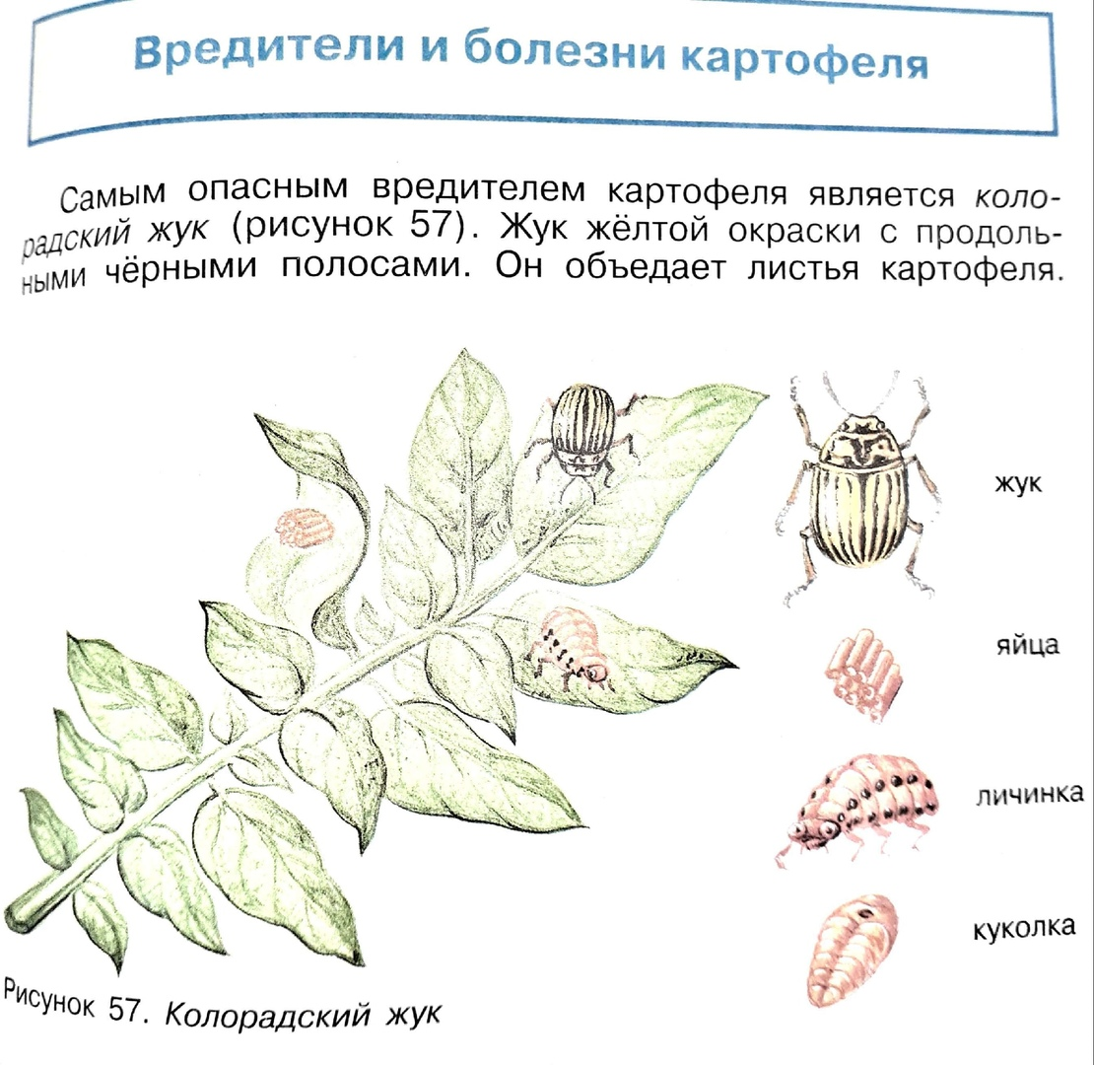

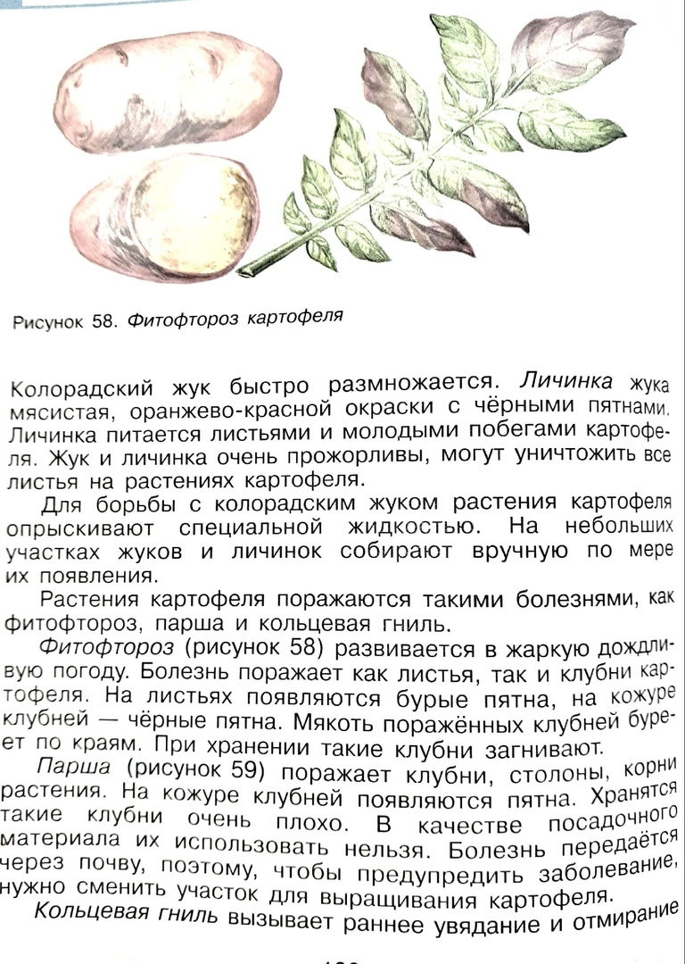

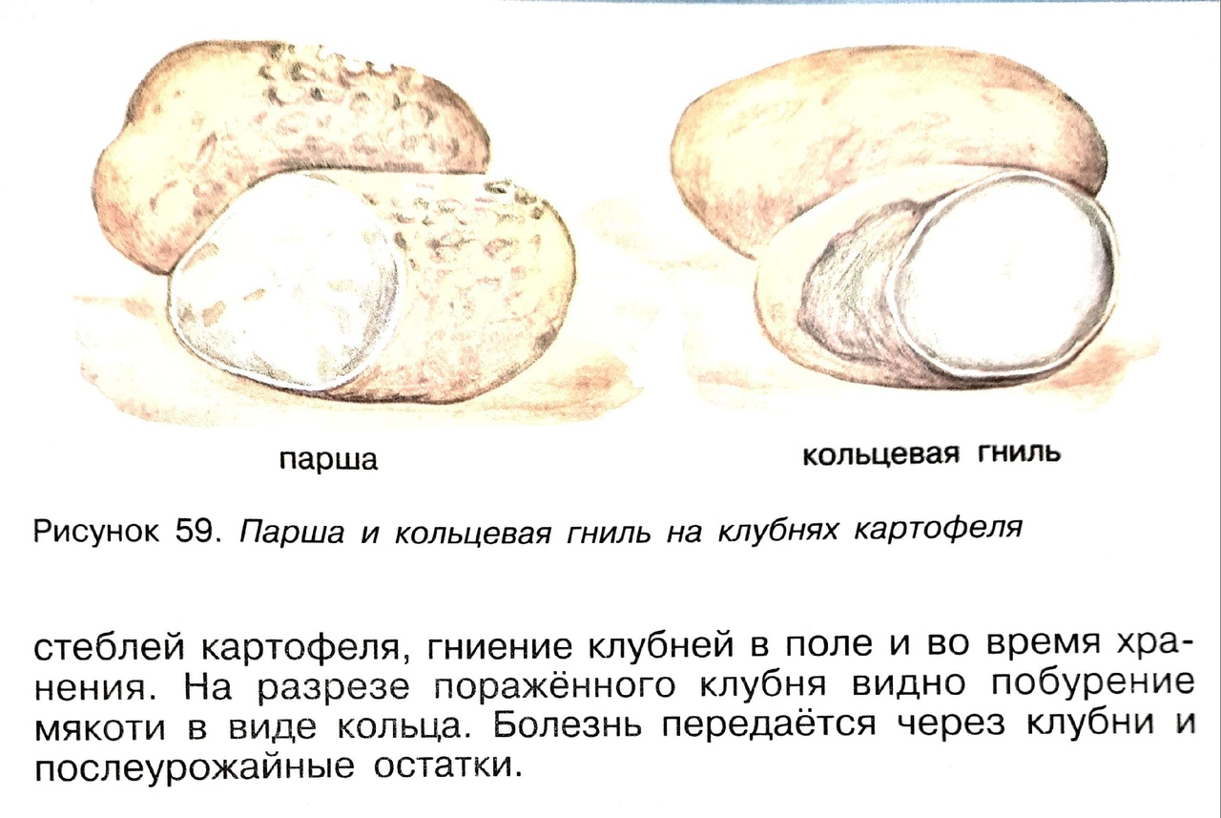

**Задание:**

Учить вредителей и болезни картофеля.